|  |  |  |  |  |  |
| --- | --- | --- | --- | --- | --- |
|  | | ***Contrôle N°3 (1er Semestre)***  ***SVT / 1ère AC / BIOF***  ***2023 - 2024*** | | ***Nom et Prénom :***  ***………………………………............***  ***Classe :……………………………..***  ***Note :…………………../20*** | |
| ***Restitution des***  ***connaissances*** | ***Exploitation***  ***des documents*** | | ***Transposition***  ***des acquis*** | | ***Mobilisation des***  ***ressources*** |
| ***……………/ 8*** | ***……………/ 4*** | | ***……………/ 4*** | | ***……………/ 4*** |

|  |
| --- |
| ***Restitution de connaissances (8 points)*** |

Exercice 1: (2 points)

Définir les mots suivants :

Appareil digestif :……………………………………………………………………………………………………

……………………………………………………………………………………………………………………….

Carnivore :…………………………………………………………………………………………………………...

……………………………………………………………………………………………………………………….

Omnivore :…………………………………………………………………………………………………………..

……………………………………………………………………………………………………………………….

Dentition complète  :………………………………………………………………………………………………...

……………………………………………………………………………………………………………………….

Exercice 2: (2 points)

Répondre par Vrai ou Faux :

- L’Homme possède un tube digestif adapté à son régime alimentaire  ...................

- L’appareil digestif est appelé aussi tube digestif ...................

- Un animal omnivore se nourrit d’aliments d’origine animale et d’origine végétale ...................

- Les animaux herbivores se nourrissent de la viande ...................

Exercice 3: (2 points)

Chacun des 3 documents ci-dessous représente la boîte crânienne d’un être vivant :

|  |  |  |
| --- | --- | --- |
| C:\Users\z\Desktop\Capture3.PNG  Doc 1 | C:\Users\z\Desktop\Capture.PNG  Doc 2 | C:\Users\z\Desktop\Capture7.PNG  Doc 3 |

|  |  |  |  |
| --- | --- | --- | --- |
|  | La dentition  (complète ou incomplète) | Le régime alimentaire  de l’animal | L’être vivant  (L’Homme, cheval ou chien) |
| Document 1 |  |  |  |
| Document 2 |  |  |  |
| Document 3 |  |  |  |

Remplir le tableau ci-dessous par ce qui convient :

Exercice 4: (2 points)

***Entourez*** la ou les bonnes réponses :

* Chez l’Homme :
* les deux mâchoires sont mobiles
* seule la mâchoire inférieure est mobile
* les deux mâchoires sont fixes
* La formule dentaire de l’enfant est :
* complète.
* incomplète.
* irrégulière.

|  |
| --- |
| ***Raisonnement scientifique et communication écrite et graphique (12 points)*** |

Exercice 1: (6 points)

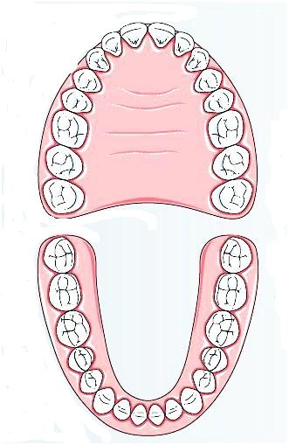

Le schéma ci-contre représente les mâchoires supérieure et inférieure d’un homme adulte.

1 - Donner la formule dentaire de l’Homme adulte :

………………………………………………………………………………………………………………………………………………………………………………

2 - Donner la formule dentaire de l’enfant:

………………………………………………………………………………………………………………………………………………………………………………

3 - Comparer les 2 formules dentaires :

………………………………………………………………………………………………………………………………………………………………………………

4 - Est-ce que la dentition seule est suffisante pour déterminer le régime alimentaire ?

………………………………………………………………………………………

………………………………………………………………………………………

Exercice 2: Document 1

Exercice 2: (6 points)

Le document ci-dessous représente deux tubes digestifs (d’un animal carnivore et celui d’un herbivore).

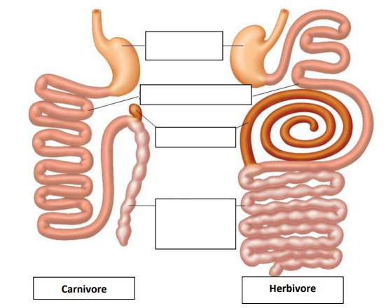

Document 2 : Schémas des deux tubes digestifs

1 - Légender le document 2 par les termes suivants : Estomac, Gros intestin, Cæcum, Intestin grêle.

2 - Dégager les principales différences entre les deux tubes digestifs en utilisant les termes : court, long, petit ou grand

|  |  |  |
| --- | --- | --- |
|  | Carnivore | Herbivore |
| 1- Œsophage |  |  |
| 2-Estomac |  |  |
| 3-Intestin grêle |  |  |
| 4- Cæcum |  |  |
| 5-Gros intestin |  |  |